Práctica 7

Conoces las reglas básicas del voleibol.

Medidas de la cancha
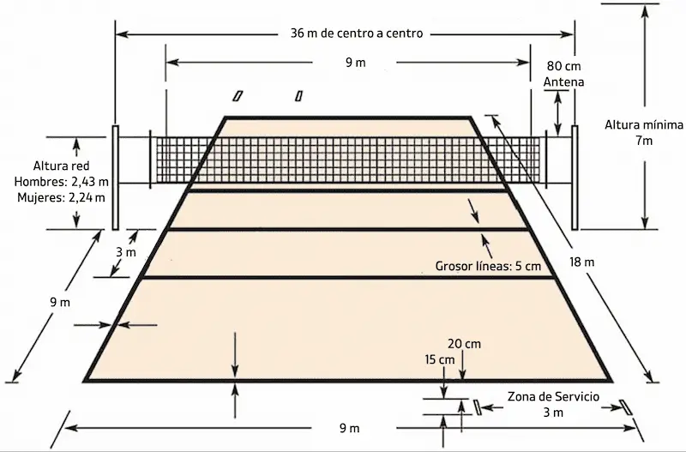

Cantidad de jugadores

12 jugadores en total
6 en cada sector de la cancha.

Doble golpe

Esta prohibido generar dos golpes de manera consecutivas, en el caso de que esto suceda, se concederá punto al equipo contrario.

Línea en el saque

El jugador que saca no puede pisar la línea, debe tener ambos pies por detrás de esta.

Actividad

Escriba aquellas reglas básicas que no fueron nombradas ni aparecen en la página anterior.

Escriba los fundamentos básicos del voleibol.

